Wpisuje zdający przed rozpoczęciem pracy |  |  |  |  |  |  |  |  |  |  |  |  | Miejsce na nalepkę  z kodem szkoły
PESEL ZDAJĄCEGO |  |  |  |  |  |  |  |  |  |  |  |  | Miejsce na nalepkę  z kodem szkoły
PRÓBNY EGZAMIN MATURALNY
Z INFORMATYKI

Arkusz I

Czas pracy 90 minut

Instrukcja dla zdającego

- Proszą sprawdzić, czy arkusz egzaminacyjny zawiera 8 stron. Ewentualny brak należy zgłosić przewodniczącemu zespołu nadzorującego egzamin.
- Proszę czytać uważnie wszystkie polecenia.
- Rozwiązania i odpowiedzi należy zapisać czytelnie w miejscu na to przeznaczonym przy każdym zadaniu.
- Proszę pisać tylko w kolorze niebieskim lub czarnym; nie pisać ołówkiem.
- Nie wolno używać korektora.
- Błędne zapisy trzeba wyraźnie przekreślić.
- Brudnopis nie będzie oceniany.
- Obok każdego zadania podana jest maksymalna liczba punktów, którą można uzyskać za jego rozwiązanie. Za rozwiązanie wszystkich zadań można otrzymać łącznie 40 punktów.

Życzymy powodzenia!
Wpisuje egzaminator / nauczyciel sprawdzający pracę

Nr. zadania | 1a | 1b | 1c | 2a | 2b | 2c | 3a | 3b | 3c | SUMA
Maksymalna liczba punktów | 5 | 1 | 8 | 2 | 2 | 7 | 1 | 6 | 8 | 40
Uzyskana liczba punktów

Zadanie 1. (14 pkt)

Algorytm
Poniżej przedstawiony jest algorytm w formie schematu blokowego.
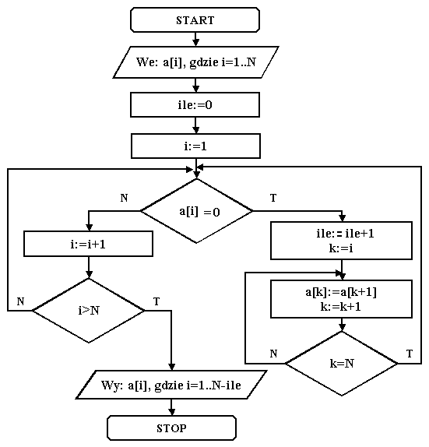
Znak := oznacza przypisanie wartości.

- Wpisz w tabelce specyfikację problemu i opis użytych zmiennych.

Specyfikacja problemu i opis użytych zmiennych
Dane wejściowe

Wynik

Opis użytych zmiennych | i -  N -  k -  ile -

- Wpisz ciąg wartości końcowych, jakie zostaną wygenerowane przez algorytm, jeżeli wprowadzone zostały następujące wartości początkowe: 1, 2, 3, 0, 0, 4, 5, 0, 6, 7.
...............................................................................................................................................................
- Utwórz algorytm, który ze wszystkich powtarzających się elementów tablicy pozostawi po jednym, zagęszczając tablicę do jej początku. Przedstaw ten algorytm w postaci schematu blokowego wraz z odpowiednią specyfikacją problemu oraz opisem użytych zmiennych.

Specyfikacja problemu i opis użytych zmiennych
Dane wejściowe

Wynik

Opis użytych zmiennych

Schemat blokowy

Punktacja
Części zadania | Maksymalna liczba punktów
 | 5
 | 1
 | 8
Razem: | 14

Zadanie 2. (11 pkt)
Dodawanie liczb
Dane są dwie liczby całkowite zawierające maksimum po 50 cyfr. Liczby te zapisano za pomocą zmiennych tekstowych.

- Czy możliwe jest zapisanie liczb zawierających 50 cyfr jako zmiennej całkowitej?
Wpisz odpowiedź (Tak/Nie). ..............................

Uzasadnij swoją odpowiedź.
.......................................................................................................................................................
.......................................................................................................................................................
.......................................................................................................................................................

- Ile bajtów jest potrzeba do zapisu liczb naturalnych z zakresu <0,65535>?
Wpisz odpowiedź. ..............................
Uzasadnij swoją odpowiedź.
........................................................................................................................................................
........................................................................................................................................................
- Utwórz algorytm dodawania dwóch liczb całkowitych zawierających do 50 cyfr. Liczby zapisano za pomocą zmiennych tekstowych. Przedstaw ten algorytm w formie schematu blokowego lub listy kroków wraz z odpowiednią specyfikacją problemu i opisem użytych zmiennych.

Specyfikacja problemu i opis użytych zmiennych
Dane wejściowe

Wynik

Opis użytych zmiennych

Schemat blokowy lub lista kroków:
Punktacja:
Części zadania | Maksymalna liczba punktów
 | 2
 | 2
 | 7
Razem: | 11

Zadanie 3. (15 pkt)

- Jaką największą dodatnią liczbę dwójkową można przedstawić za pomocą N cyfr (N dowolna liczba naturalna)?
Wpisz odpowiedź. ...................................
- Dane są dwie liczby binarne A=(1001 1000)₂ i B= (1001)₂

Oblicz A+B, A-B, A*B

Wynik podaj w kodach dwójkowym i szesnastkowym.

Działanie | BIN | HEX
A+B
A-B
A*B

- Znakiem × zaznacz prawdę lub fałsz dla podanych poniżej określeń.

Określenie | Prawda | Fałsz
Interpretator to program, który tłumaczy program źródłowy na kod maszynowy instrukcja po instrukcji.
Rekurencja jest szczególnym rodzajem powtórzeń, w których stosowane są instrukcje iteracyjne.
Dowolne pliki można przesłać w Internecie, korzystając z protokołu FTP.
Przy drukowaniu stosuje się zazwyczaj metodę addytywnego składania barw - kolorów: czerwonego, zielonego i niebieskiego.
Na zdalnym komputerze w Internecie zalogujesz się, używając protokołu Telnet lub SSH.
Pamięć operacyjna RAM jest pamięcią, w której zawartość nigdy się nie zmienia, nawet po wyłączeniu zasilania w komputerze.
Większość przeglądarek internetowych akceptuje bez problemów pliki graficzne JPG i GIF.
Miarą szybkości transmisji danych jest dpi.

Punktacja:
Części zadania | Maksymalna liczba punktów
 | 1
 | 6
 | 8
Razem: | 15

BRUDNOPIS (nie podlega ocenianiu)

